Что будут сдавать школьники в новом учебном году
Российская система образования сильно изменилась за последние годы. Вместо обычных экзаменов и итоговых контрольных после 9 и 11 классов теперь сдают — ОГЭ и ЕГЭ. Школьники больше не «перескакивают» через четвёртый класс и учатся все 11 лет. Изучение иностранного языка начинается во втором классе
Предметы, которые изучают в российских школах
(Примерный учебный план составлен на основе стандартов школьного образования. Применим к школам, где обучение ведётся на русском, но наряду с ним изучают один из языков народов России и иностранные языки)
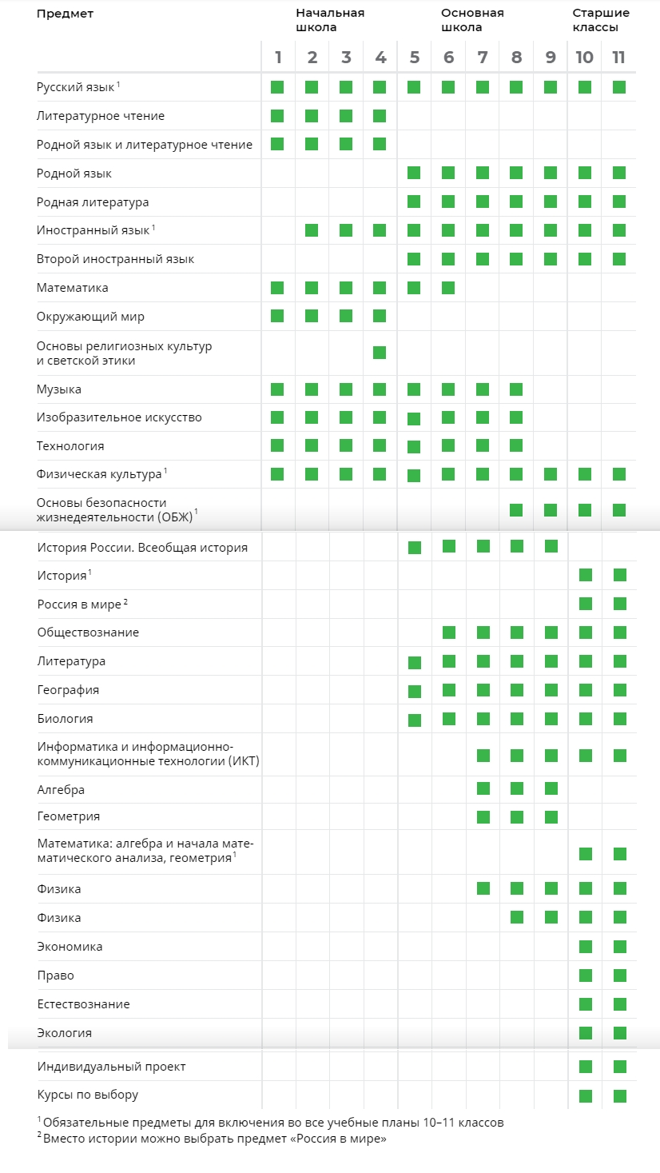
Ученики 4–11 классов пишут Всероссийские проверочные работы
Сроки проведения: март–апрель 2020 г.
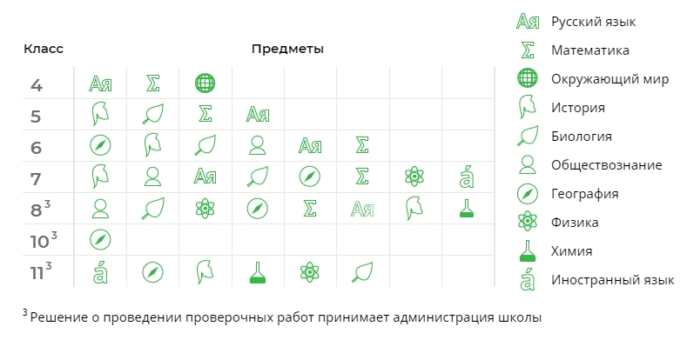
По окончании 9 и 11 классов школьники проходят государственную итоговую аттестацию (ГИА)
9 класс — ГИА в форме основного государственного экзамена (ОГЭ) или государственного выпускного экзамена (ГВЭ-9)
11 класс — ГИА в форме единого государственного экзамена (ЕГЭ) или государственного выпускного экзамена (ГВЭ-11)
